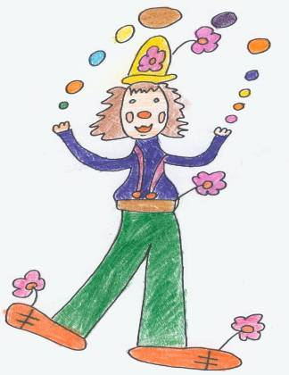
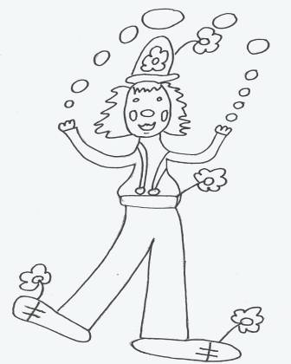

Pripravila: P. Antalová, 4.A

Omaľovánky pre najmenších

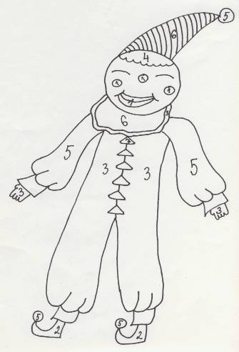

Túto omalovánku pripravila
S. Gyűrösiová, 5.A
Postupuj nasledovne:
vymaľuj šaša podľa čísel
farebne takto:

- - červená
- - zelená
- - oranžová
- - hnedá
- - modrá
- - fialová
- - čierna
- 9 -

